# Proyecto de verano

## Descripción del proyecto

El proyecto consiste en crear una aplicación SPA que simule una versión simplificada del muro de Facebook. Definiremos tres pantallas en las que figurarán los siguientes elementos:

## Vista principal del muro

Mostrará todas las actualizaciones de estado que haya en la base de datos, ordenadas por fecha.

En primer lugar aparecerá un formulario donde podremos dar de alta una actualización de estado. Como no hay usuarios registrados, tendremos que introducir obligatoriamente nuestro nombre. Además, los Creadores de la app *mi muro* han determinado que, para que un mensaje sea válido, debe contener al menos dos palabras y terminar en punto.

Al hacer clic en *me gusta*, se incrementará el contador de likes de un estado. Haciendo clic en *comentarios,* iremos a la pantalla de comentarios. También, haciendo clic en el nombre del usuario, iremos a la vista de mensajes de usuario.

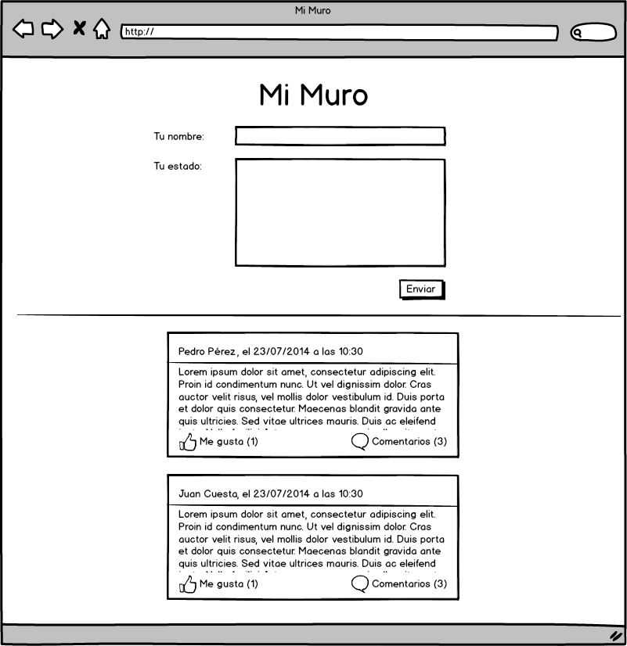

### Opcional

Poder ordenar el listado de comentarios del muro por relevancia (comentarios*2 + me gusta)

Crear una directiva basada en el timeago (<http://timeago.yarp.com/>) para que, en lugar de mostrar la fecha, muestre las marcas de tiempo de la forma *hace dos minutos, la semana pasada,…*

## Comentarios

Mostrará el mensaje del usuario, junto con su lista de comentarios ordenada por fecha. Dispondrá de un formulario donde podremos añadir nuestro comentario.

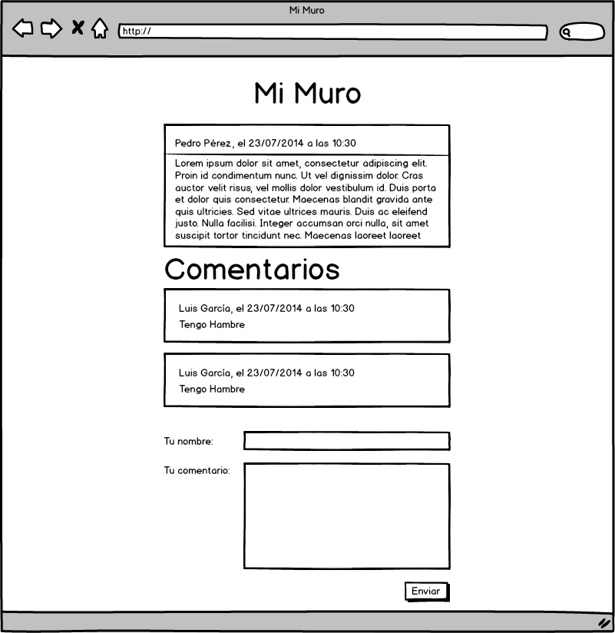

## Mensajes de usuario

Será una vista igual que el muro, pero únicamente mostrará los mensajes del usuario seleccionado. El funcionamiento de *Me gusta* y *Comentar* debe ser el mismo que en el muro.



# Tecnologías a emplear

Las tecnologías a emplear son:

### Server-side

* Play! Framework
* Spring
* Hibernate
* MySQL
* JUnit

### Client-side

* AngularJS
* Bootstrap
* Para los iconos, se puede usar Font Awesome (<http://fortawesome.github.io/Font-Awesome/>)